Теория к практическому занятию

Количество и ширина рядов в CSS гридах

Элементы грида можно также разместить по рядам. Для этого предназначено свойство grid-template-rows. Это свойство через пробел принимает размеры рядов. В нем можно применять те же значения, которые мы изучали и для столбцов.
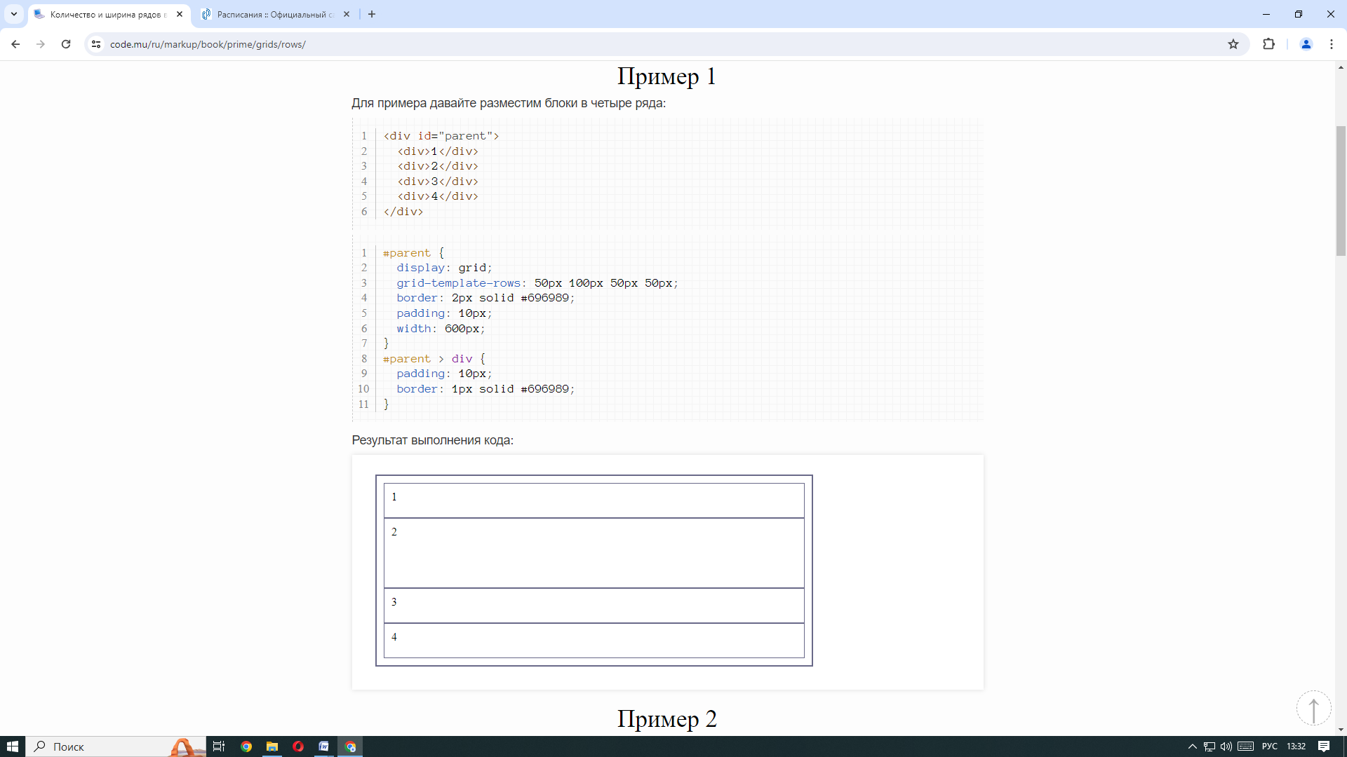

Сокращение для рядов и столбцов в CSS гридах

Бывают ситуации, когда удобно указать размеры рядов и столбцов в краткой форме. Для этого мы используем свойство grid-template, которое указывается в элементе-родителе и представляет собой сокращенную форму записи двух свойств grid-template-rows и grid-template-columns.
Ряды и столбцы для грид-контейнера указываются через слеш, их размеры определяются в единицах измерения.
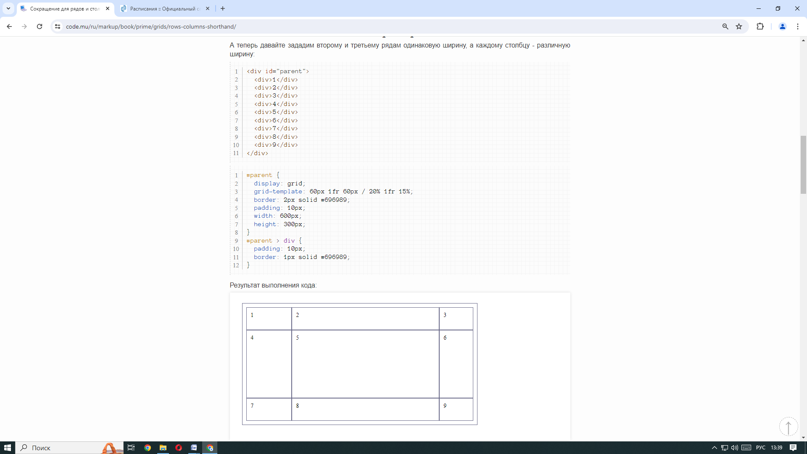

Объединение рядов в CSS гридах

Для того, чтобы элемент занял более одного ряда, ему следует задать свойство grid-row. В этом свойстве через слеш задаются числа, указывающее начальную и конечную позицию элементов в гриде.
При этом элемент растянется от первой позиции до второй позиции (не включая ее). То есть значение 1 / 2 заставит элемент занять одну первую ячейку, а значение 1 / 3 заставит элемент занять первую и вторую ячейку (но не включая третью).
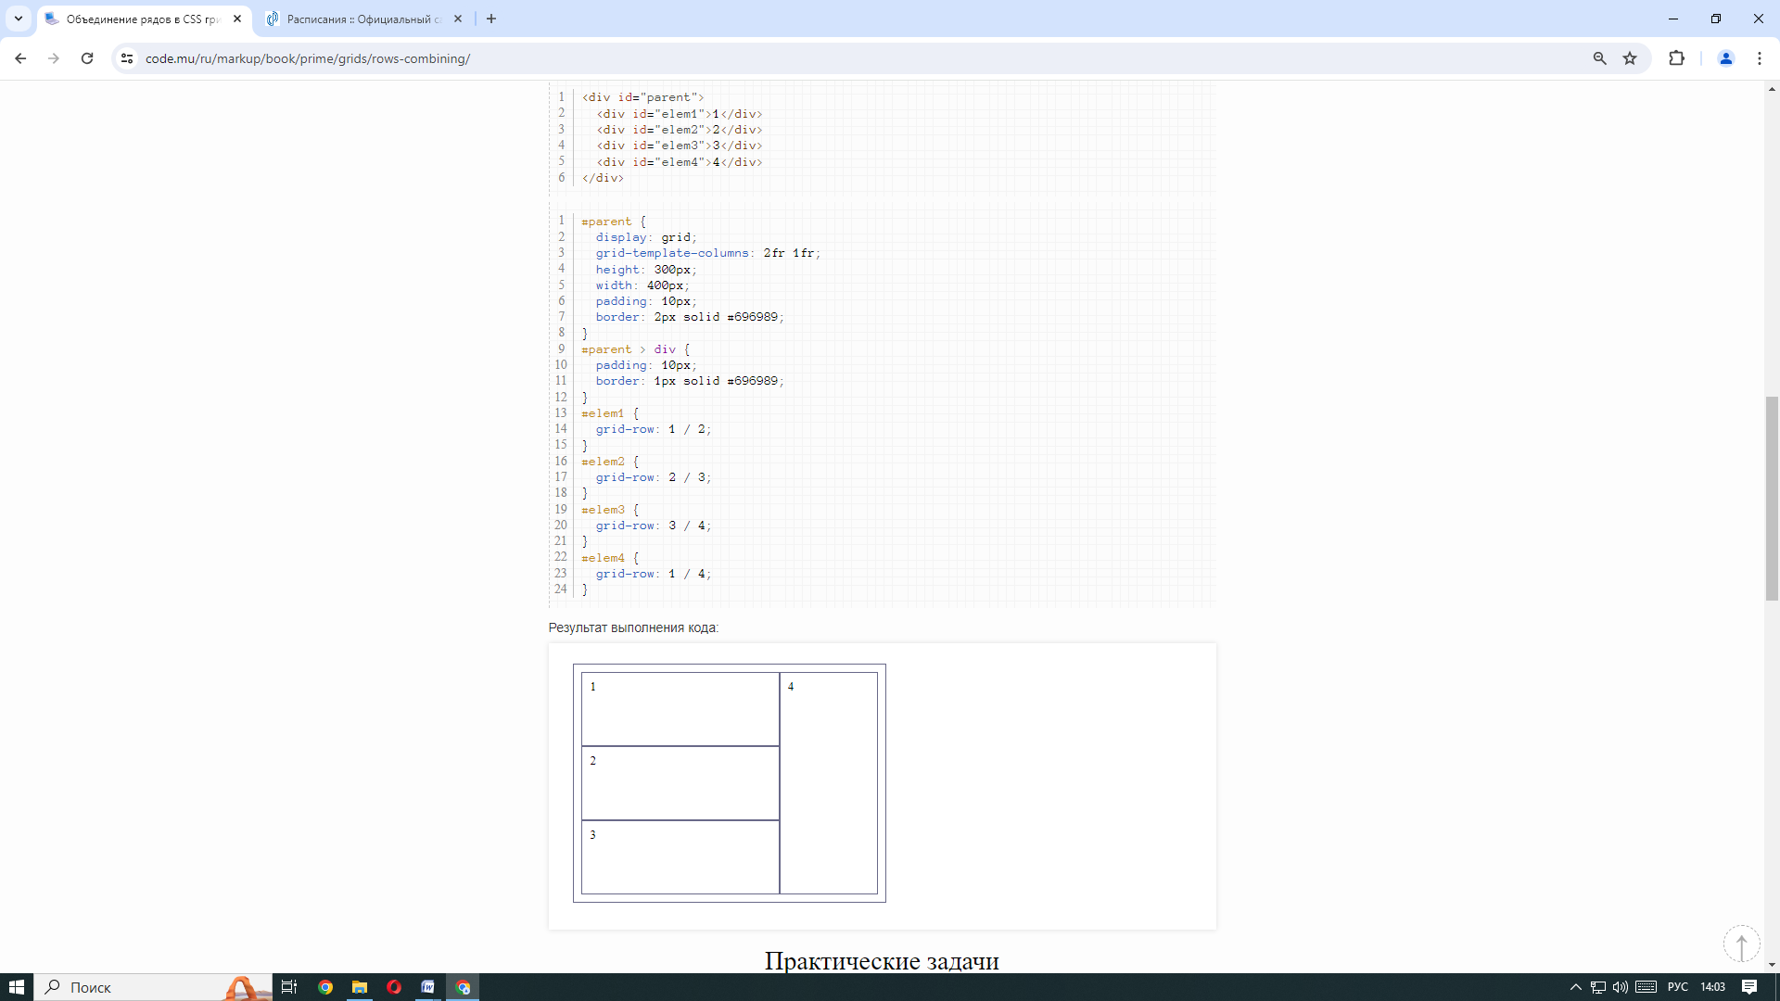

Комбинации объединений по рядам и столбцам в CSS гридах
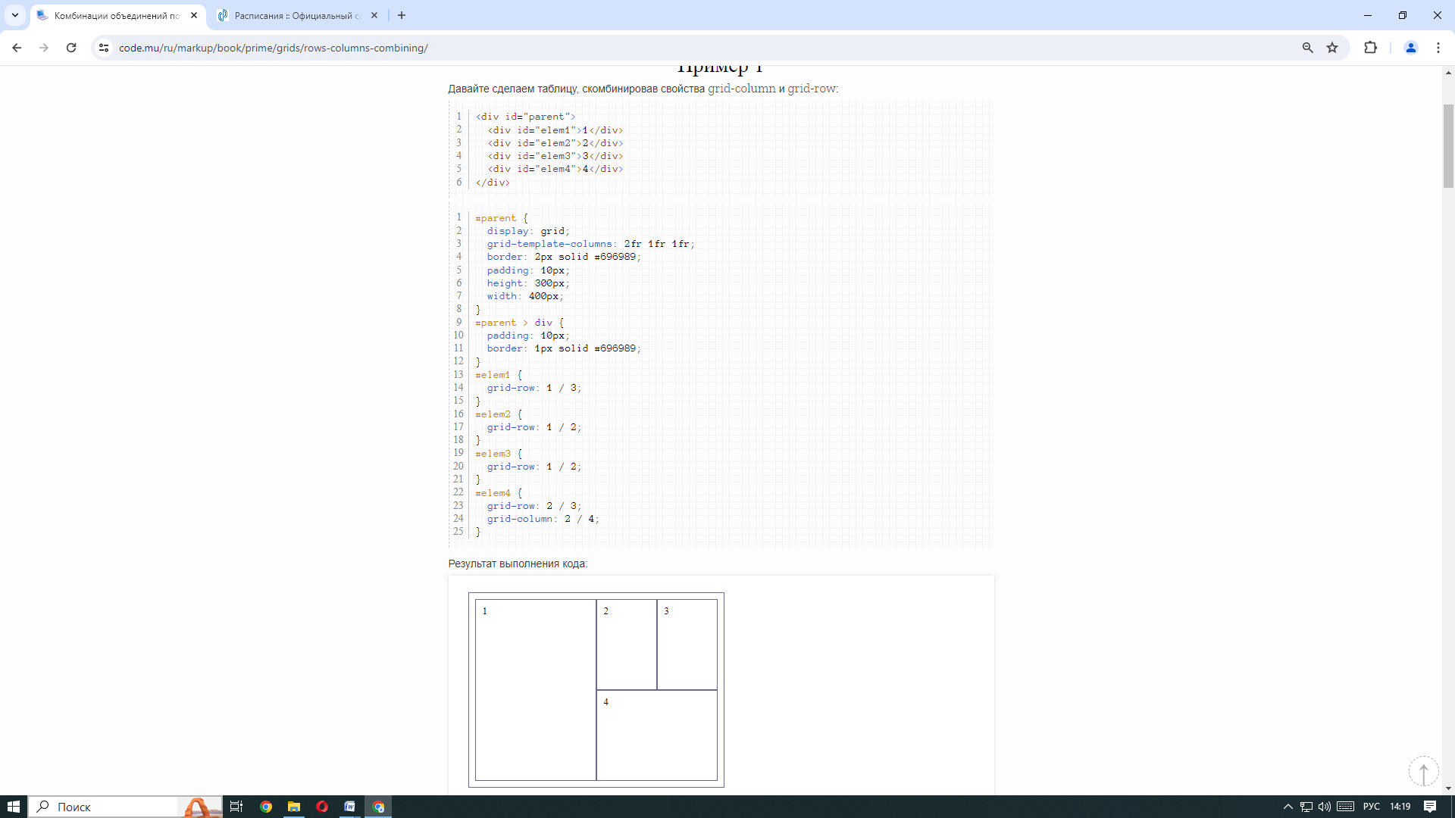

Расстояние между столбцами и рядами в CSS гридах

С помощью свойства gap можно одновременно задать расстояние между столбцами и рядами грида.
Можно передать либо одно значение, либо два через пробел. Если передано одно значение, оно задает одновременно расстояние между столбцами и рядами. Если же передано два значения, то первое задает расстояние между рядами, а второе - между столбцами.

